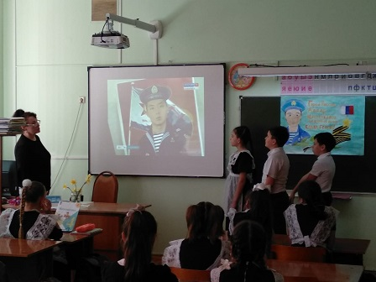
13 марта в 4 «К» классе в рамках акции «74 дней Победы» прошёл Урок Мужества, посвященный Алдару Цыденжапову, герою 21 века. Один месяц и он был дома, но случился пожар на корабле… Он сам погиб, но а от пожара спас 300 человек экипажа эсминца «Быстрый» и спас от вхрыва сам корабль. Алдару только 19 лет. Присвоено звание Героя России посмертно.
Учащиеся 4 «К» класса выпустили газету, посвященную герою, рисовали корабли и почтили память о Герое минутой молчания.

